УО «Минский государственный механико-технологический колледж»
Специальность 5-04-0612-02 · Техник-программист
Контрольная работа — «Технология разработки программного обеспечения»
Курс 4, группа №243
ОТВЕТЫ НА ВСЕ ВАРИАНТЫ (1–4)
Преподаватель: П.Д. Баркун
2026

ВАРИАНТ 1
Задание 1. Жизненный цикл ПО (3–4 балла)
Жизненный цикл ПО — период от принятия решения о создании программного продукта до его полного изъятия из эксплуатации. В это время выполняются анализ требований, проектирование, реализация, тестирование, внедрение, сопровождение и вывод из использования. Понятие ЖЦ нужно для планирования работ и контроля готовности продукта.
Основные этапы:
Анализ требований — выявление и фиксация того, что должна делать система. Собирают потребности заказчика, разделяют функциональные и нефункциональные требования, согласовывают результат.
Проектирование — разработка архитектуры, структур данных, интерфейсов и моделей (в том числе UML) на основе требований. Итог — «чертёж» будущей системы.
Реализация — написание исходного кода и сборка модулей согласно проекту.
Тестирование — проверка соответствия ПО требованиям и поиск дефектов (модульное, интеграционное, системное, приёмочное).
Внедрение — установка системы у заказчика, настройка, обучение пользователей и ввод в эксплуатацию.
Сопровождение — исправление ошибок, адаптация к новым условиям и развитие функций после внедрения.
Вывод из эксплуатации — прекращение поддержки системы, при необходимости — сохранение или перенос данных.
Последовательность: Анализ требований → Проектирование → Реализация → Тестирование → Внедрение → Сопровождение → Вывод из эксплуатации.
Задание 2. Диаграмма вариантов использования (5–6 баллов)
Назначение диаграммы use case — показать, кто взаимодействует с системой и какие функции она предоставляет. Диаграмма задаёт границы системы с точки зрения пользователей, не раскрывая внутреннюю реализацию.
Актёр — внешняя роль (человек или другая система), которая взаимодействует с системой для достижения цели. Находится вне границ системы и инициирует прецеденты или участвует в них.
Прецедент — законченный фрагмент поведения системы, видимый актёру и дающий ему значимый результат. Описывает «что» делает система, а не «как» устроен код. На диаграмме — овал.
Отношение include — обязательное включение одного прецедента в другой: базовый всегда выполняет включаемый. Используется для общего повторяющегося фрагмента. Стрелка: базовый → включаемый, <<include>>.
Отношение extend — условное расширение базового прецедента: дополнительное поведение выполняется не всегда, а при условии. Стрелка: расширение → базовый, <<extend>>.
Задание 3. Функциональное и юзабилити-тестирование (7–8 баллов)
Функциональное тестирование — проверка правильности выполнения функций системы по требованиям. Сравнивают фактический результат с ожидаемым. Оценивается поведение («что делает» система), а не устройство кода.
Юзабилити-тестирование — проверка удобства интерфейса: насколько легко и быстро пользователь достигает цели, понятны ли элементы управления. Важно не только «работает ли», но и «удобно ли пользоваться».
Задание 4. Диаграмма последовательности (9–10 баллов)
Пример: оформление заказа (Покупатель, Интерфейс, Корзина, Склад, Оплата).
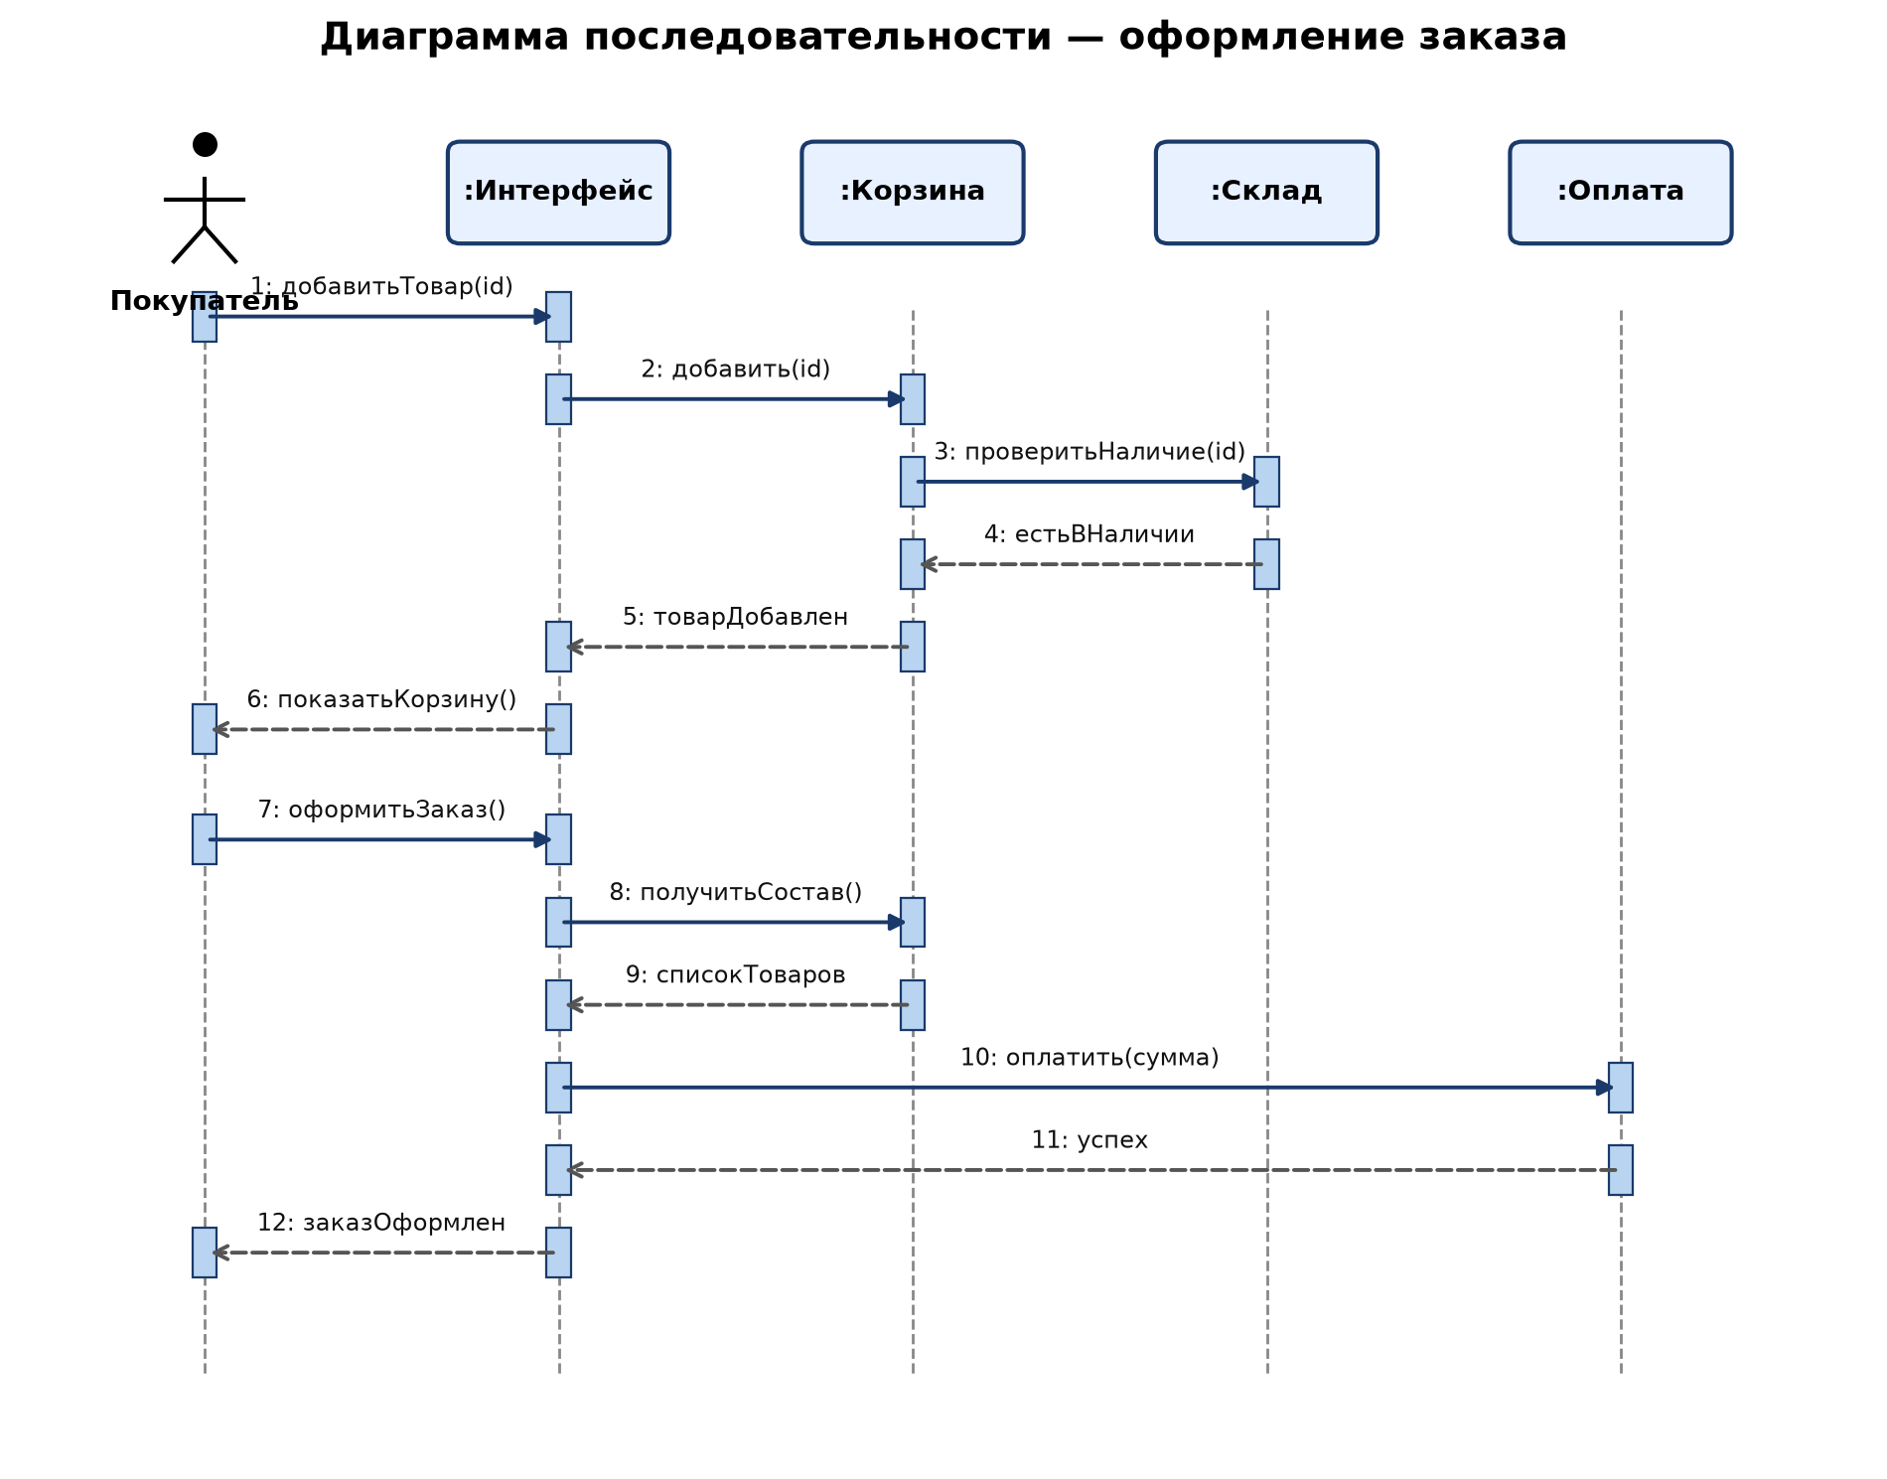
Рисунок 1 — Диаграмма последовательности

ВАРИАНТ 2
Задание 1. Функциональное моделирование и IDEF0 (3–4 балла)
Назначение функционального моделирования — описать систему как набор функций: что делается, какие входы и выходы, чем процесс управляется и какими ресурсами выполняется. Помогает анализировать процессы и формулировать требования к ПО.
Состав модели IDEF0 — функциональные блоки (работы) и стрелки четырёх типов: вход (слева), выход (справа), управление (сверху), механизм (снизу). Модель иерархична: блоки декомпозируются на дочерние диаграммы. Указывают также цель, точку зрения и глоссарий.
Контекстная диаграмма — верхний уровень IDEF0: один блок всей системы и внешние стрелки. Определяет границы моделируемого объекта. Остальные диаграммы — его декомпозиция.
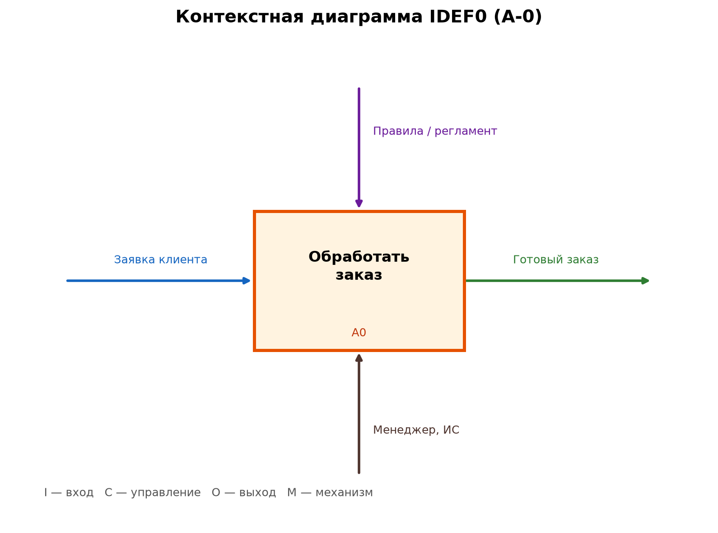
Рисунок 2 — Контекстная диаграмма IDEF0
Задание 2. Инкапсуляция, наследование, полиморфизм (5–6 баллов)
Инкапсуляция — объединение данных и методов в одном объекте и сокрытие внутренней реализации. Снаружи доступен только публичный интерфейс. Это повышает надёжность и позволяет менять реализацию без поломки внешнего кода.
Наследование — создание класса-потомка на основе класса-предка. Потомок получает свойства и поведение предка и может их расширять или переопределять. Обеспечивает повторное использование кода и иерархии «общее → частное».
Полиморфизм — способность объектов разных классов одинаково вызываться через общий интерфейс, но выполнять свою реализацию метода. Один интерфейс — много реализаций; систему легче расширять.
Задание 3. Диаграмма классов (7–8 баллов)
Назначение диаграммы классов — показать статическую структуру системы: классы, атрибуты, операции и связи между ними. Используется при проектировании ОО-систем.
Класс — описание множества объектов с общей структурой и поведением. На диаграмме — прямоугольник из трёх секций: имя, атрибуты, методы.
Интерфейс — набор операций без реализации (контракт). Класс, реализующий интерфейс, обязан предоставить эти операции. Обозначается <<interface>> или «леденцом».
Виды видимости — + public (всем), − private (только класс), # protected (класс и потомки), ~ package (в пределах пакета).
Множественность — сколько объектов одного класса связано с объектом другого: 1; 0..1; * (0..*); 1..*. Пример: Заказ 1 — 1..* ПозицияЗаказа.
Задание 4. Диаграмма прецедентов (9–10 баллов)
Пример: система «Библиотека» (Читатель, Библиотекарь, Система уведомлений; <<include>>, <<extend>>).
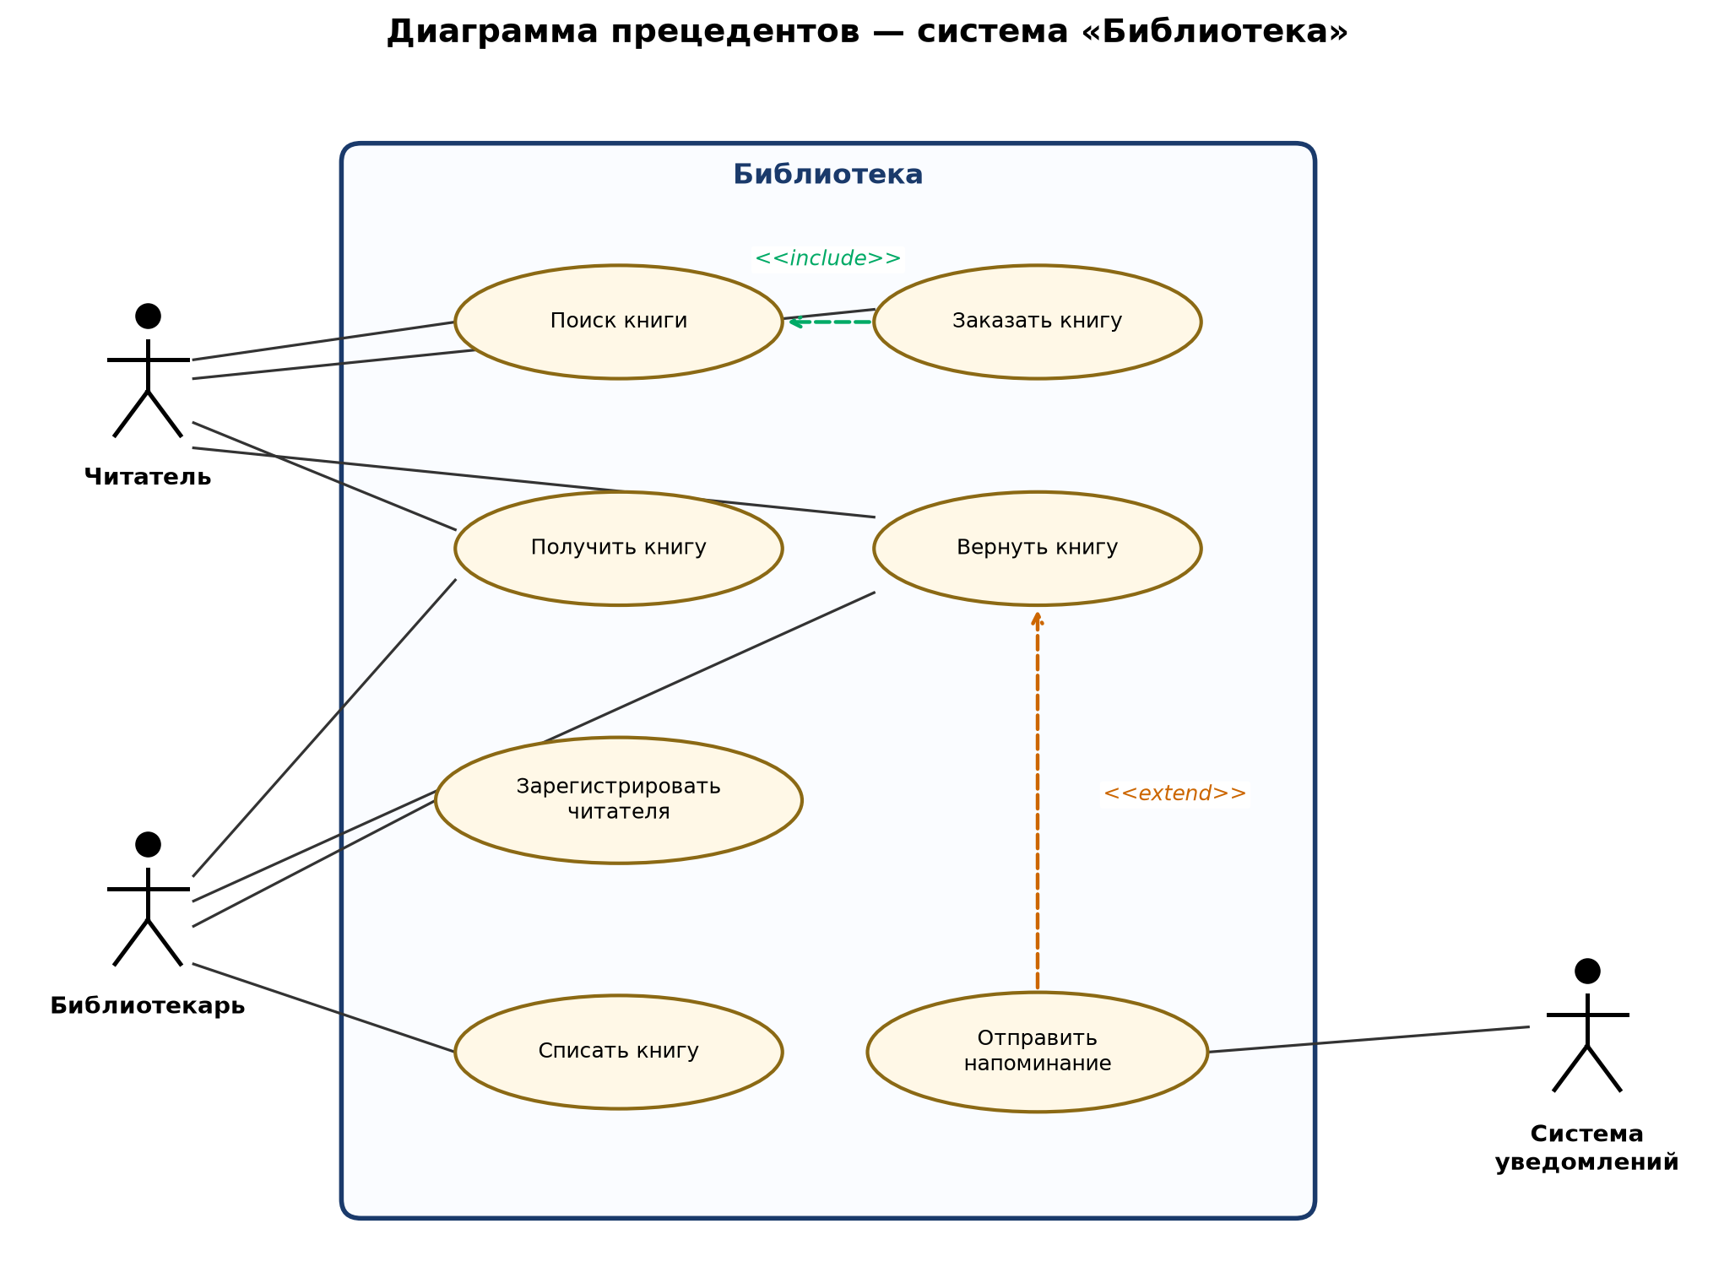
Рисунок 3 — Диаграмма прецедентов

ВАРИАНТ 3
Задание 1. Диаграмма последовательности (3–4 балла)
Назначение — показать взаимодействие объектов во времени: какие сообщения и в каком порядке при выполнении сценария. Удобна для уточнения динамики прецедента.
Объекты — участники взаимодействия; вверху диаграммы — прямоугольники с именем (:Класс или имя:Класс).
Линии жизни — вертикальные пунктирные линии от объектов; показывают время участия объекта.
Сообщения — горизонтальные стрелки между линиями жизни с именем операции; порядок — сверху вниз. На время обработки рисуют активацию.
Синхронные сообщения — отправитель ждёт ответа. Сплошная стрелка с закрашенным наконечником; обычный вызов метода.
Асинхронные сообщения — отправитель не ждёт ответа и продолжает работу. Стрелка с открытым наконечником; события, сигналы, уведомления.
Задание 2. Управление конфигурацией ПО (5–6 баллов)
Управление конфигурацией ПО (SCM) — процессы идентификации элементов продукта, контроля изменений, учёта состояния и аудита на протяжении ЖЦ. Цель — знать состав версии, историю изменений и уметь воспроизвести сборку/релиз.
Идентификация конфигурации — присвоение элементам уникальных обозначений и фиксация версий. Включает выбор элементов конфигурации, схему нумерации версий, базовые линии (baselines) и описание состава релиза.
Задание 3. Agile (7–8 баллов)
Agile — гибкий подход к разработке: короткие итерации, регулярная поставка рабочего ПО, сотрудничество с заказчиком и готовность к изменению требований. Ценности зафиксированы в Agile Manifesto (2001).
Принципы Agile:
- Ранняя и регулярная поставка ценного ПО заказчику.
- Изменение требований приветствуется даже на поздних стадиях.
- Частая поставка рабочего ПО (недели, а не месяцы).
- Ежедневное сотрудничество бизнеса и разработчиков.
- Проект вокруг мотивированных людей; им доверяют.
- Лучший способ обмена информацией — личный разговор.
- Рабочее ПО — главный показатель прогресса.
- Устойчивый темп разработки.
- Внимание к техническому совершенству и дизайну.
- Простота — не делать лишней работы.
- Лучшие решения у самоорганизующихся команд.
- Регулярная рефлексия и улучшение работы.
Задание 4. Диаграмма классов (9–10 баллов)
Пример: учёт заказов (Покупатель, Заказ, ПозицияЗаказа, Товар, интерфейс Оплата).
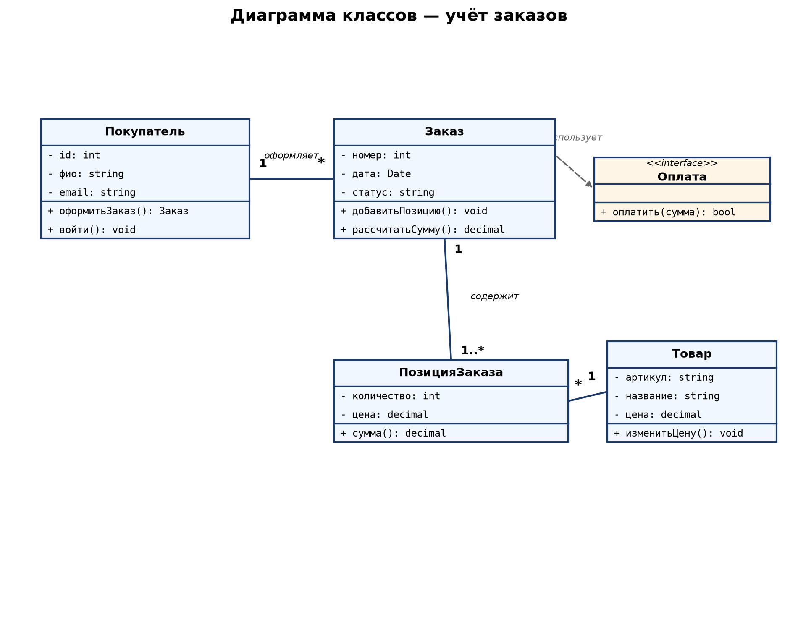
Рисунок 4 — Диаграмма классов

ВАРИАНТ 4
Примечание: в бланке задания 1 и 2 сформулированы одинаково (диаграмма коммуникации).
Задание 1. Диаграмма коммуникации (3–4 балла)
Назначение — показать структуру связей объектов и обмен сообщениями при выполнении сценария. Акцент на том, кто с кем связан; порядок сообщений задаётся нумерацией.
Основные элементы — объекты (роли), связи между ними, сообщения вдоль связей с номерами (1, 1.1, 2…), при необходимости актёры.
Отличие от диаграммы последовательности — sequence подчёркивает время (сверху вниз, линии жизни); communication — топологию связей (порядок через номера). Семантика сообщений одна, различается способ представления.
Задание 2. Диаграмма коммуникации — дополнение (5–6 баллов)
Углубление сравнения. Обе диаграммы — диаграммы взаимодействия UML. Sequence удобнее для длинных сценариев и ветвлений во времени; communication — для компактного обзора «кто с кем общается». Нумерация отражает последовательность и вложенность вызовов.
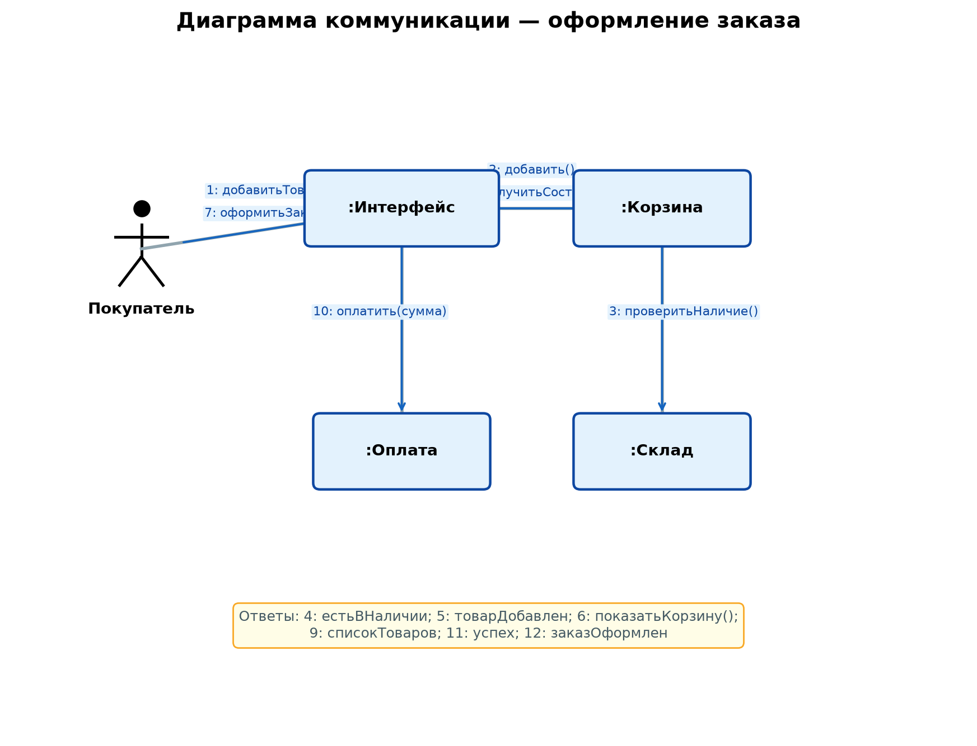
Рисунок 5 — Диаграмма коммуникации
Задание 3. Роли и артефакты Scrum (7–8 баллов)
Product Owner — отвечает за ценность продукта и Product Backlog: формулирует требования, задаёт приоритеты, принимает результат.
Scrum Master — помогает следовать Scrum, устраняет препятствия, фасилитирует события, защищает команду от помех.
Developers — кросс-функциональная команда, создающая Инкремент; сама оценивает работу и решает, как её выполнить.
Product Backlog — упорядоченный список всего нужного в продукте (функции, улучшения, дефекты); ведёт Product Owner.
Sprint Backlog — элементы бэклога, выбранные на спринт, плюс план их реализации; принадлежит команде разработки.
Increment — готовый к использованию прирост продукта за спринт, соответствующий Definition of Done.
Задание 4. Диаграмма состояний (9–10 баллов)
Пример: жизненный цикл заказа (Новый → Подтверждён → Оплачен → Доставка → Доставлен → Закрыт; ветка Отменён).
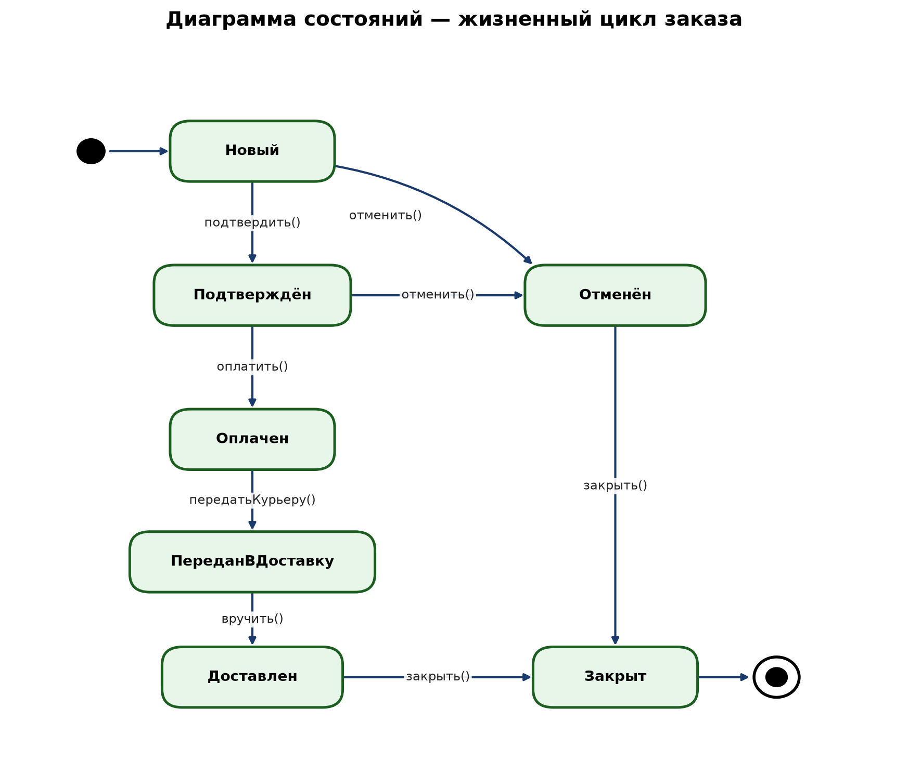
Рисунок 6 — Диаграмма состояний
— Конец ответов —

